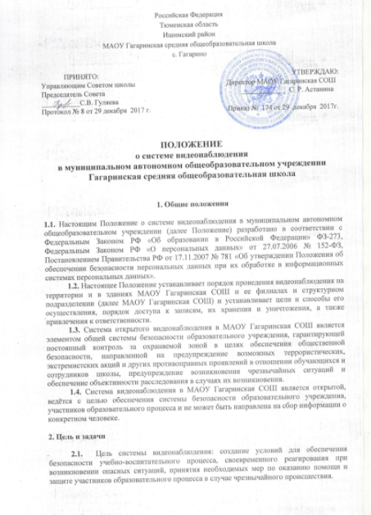

ПОЛОЖЕНИЕ
о системе видеонаблюдения
в муниципальном автономном общеобразовательном учреждении Гагаринская средняя общеобразовательная школа
- Общие положения
1.1. Настоящим Положение о системе видеонаблюдения в муниципальном автономном общеобразовательном учреждении (далее Положение) разработано в соответствии с Федеральным Законом РФ «Об образовании в Российской Федерации» ФЗ-273, Федеральным Законом РФ «О персональных данных» от 27.07.2006 № 152-ФЗ, Постановлением Правительства РФ от 17.11.2007 № 781 «Об утверждении Положения об обеспечении безопасности персональных данных при их обработке в информационных системах персональных данных».
1.2. Настоящее Положение устанавливает порядок проведения видеонаблюдения на территории и в зданиях МАОУ Гагаринская СОШ и ее филиалах и структурном подразделении (далее МАОУ Гагаринская СОШ) и устанавливает цели и способы его осуществления, порядок доступа к записям, их хранения и уничтожения, а также привлечения к ответственности.
1.3. Система открытого видеонаблюдения в МАОУ Гагаринская СОШ является элементом общей системы безопасности образовательного учреждения, гарантирующей постоянный контроль за охраняемой зоной в целях обеспечения общественной безопасности, направленной на предупреждение возможных террористических, экстремистских акций и других противоправных проявлений в отношении обучающихся и сотрудников школы, предупреждение возникновения чрезвычайных ситуаций и обеспечение объективности расследования в случаях их возникновения.
1.4. Система видеонаблюдения в МАОУ Гагаринская СОШ является открытой, ведётся с целью обеспечения системы безопасности образовательного учреждения, участников образовательного процесса и не может быть направлена на сбор информации о конкретном человеке.
- Цель и задачи
2.1. Цель системы видеонаблюдения: создание условий для обеспечения безопасности учебно-воспитательного процесса, своевременного реагирования при возникновении опасных ситуаций, принятия необходимых мер по оказанию помощи и защите участников образовательного процесса в случае чрезвычайного происшествия.
2.2. Задачи мероприятий по обеспечению безопасности МАОУ Гагаринская СОШ путём установки системы видеонаблюдения:
2.2.1. Контроль за обстановкой, в том числе во внутренних помещениях и в пределах территории школы, обеспечивающих защиту от несанкционированного проникновения на территорию посторонних лиц и транспортных средств;
2.2.2. Защита участников образовательного процесса, их прав и интересов, имущества от неблагоприятных воздействий;
2.2.3. Раннее выявление причин и признаков опасных ситуаций, их предотвращение и устранение;
2.2.4. Предупреждение и минимизация рисков материального ущерба в условиях действия дестабилизирующих факторов;
2.2.5. Предоставление информации по запросам соответствующих служб и государственных органов в случаях, предусмотренных действующим законодательством.
- Порядок организации системы видеонаблюдения.
3.1. Система видеонаблюдения в МАОУ Гагаринская СОШ является открытой. Видеонаблюдение осуществляет передачу видеоизображения в режиме реального времени, синхронизацию событий с системой единого точного времени.
3.2. Видеокамеры установлены в МАОУ Гагаринская СОШ в следующих зонах:
— в местах возможного несанкционированного проникновения посторонних лиц (центральный вход, запасные входы);
— по периметру здания;
— на каждом этаже.
3.3. Участники образовательного процесса, которые потенциально могут попасть в зону видеонаблюдения, информируются о видеонаблюдении в МАОУ Гагаринская СОШ. Для оповещения используются следующие формы:
— размещены специальные информационные объявления (таблички) перед входом в о том, что ведётся видеонаблюдение;
— информирование родителей (законных представителей) на собраниях;
— иные способы, позволяющие принять решение о том, готов ли человек стать объектом видеонаблюдения.
- Просмотр, хранение данных видеонаблюдения и передача данных третьим лицам.
4.1. Отображение процесса видеозаписи производится на мониторе, установленном на 1 этаже на пункте охраны, в зоне доступного видеонаблюдения ответственным лицом с целью своевременного реагирования на возникновение признаков и причин опасных ситуаций.
4.2. Система видеонаблюдения предполагает запись информации на жёсткий диск видеорегистратора, которая не подлежит перезаписи, уничтожается автоматически по мере заполнения памяти жесткого диска.
4.3. Записи видеонаблюдения хранятся на жестком диске в течение 30 дней и автоматически уничтожаются в соответствии с техническими характеристиками установленного программного обеспечения. Ответственность за хранение и их просмотр возлагается на учителя информатики.
4.4. Запись информации видеонаблюдения является конфиденциальной, не подлежит перезаписи с жесткого диска видеорегистратора, редактированию, передаче третьим лицам.
4.5. Доступ к просмотру записи видеонаблюдения, хранящимся установленный период на жёстком диске видеорегистратора, имеет директор школы, заведующий филиалом, заведующий структурным подразделением, заместитель директора, методист, ответственный за просмотр видеозаписей. Обеспечением конфиденциальности является пароль доступа к информации видеорегистратора, хранящийся у директора, заведующего филиалом, заведующего структурным подразделением.
4.6. Просмотр записанных изображений может осуществляться исключительно при личном участии директора, заведующего филиалом, заведующего структурным подразделением, ответственного за просмотр видеозаписей в условиях ограниченного доступа (при отсутствии посторонних лиц). Для защиты публичных интересов (т.е. выявление факта совершения правонарушения) в просмотре могут участвовать лица, изображенные на записи, сотрудники полиции (при наличии заявления от родителей (законных представителей)).
4.7. Если камеры видеонаблюдения зафиксировали конфликтную (нестандартную) ситуацию, то для таких записей устанавливается специальный срок хранения, в течение срока исковой давности, т.е. в течение трёх лет.
4.8. Передача записей камер видеонаблюдения третьей стороне допускается только в исключительных случаях (по запросу следственных и судебных органов, а также по запросу граждан, изображённых на видеозаписи). Вопрос о передаче записей решает директор,заведующий филиалом, заведующий структурным подразделением.
4.9. Лицо, виновное в причинении вреда нарушением конфиденциальности записей камер, несёт ответственность в порядке, предусмотренном действующим законодательством РФ.

